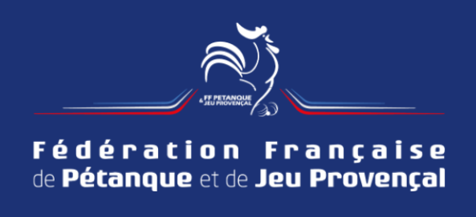
Trophée Sport-Santé 2024 de la FFPJP
Règlement de participation
Trophée Sport Santé 2023

Ce trophée a comme objectif de valoriser les porteurs de projets représentant ou affiliés à la FFPJP et impliqués dans la thématique Sport Santé.
Cette action doit être innovante ou nouvelle. Les actions lauréates en 2023 ne pourront être représentées dans le cadre du trophée 2024.
Les lauréats du Trophée seront honorés lors du Congrès National de Belfort. Ils se verront attribués, par ordre de classement, une enveloppe budgétaire facilitant la réalisation de ce projet.

Conditions de participation
Pour participer, il faut être soit un organe déconcentré de la fédération (comité départemental ou comité régional) ou être une association affiliée à la FFPJP pour l’année 2024.

Les actions et initiatives présentées dans le cadre du dossier de candidature porteront sur des projets mis en place sur le territoire français, DROM et TOM compris, et se déroulant sur la saison sportive 2024.

NB : Ne peuvent pas participer les sociétés, même partenaires, participants aux activités fédérales. De même que les professionnels en leur nom propre (travailleur indépendant ou auto-entrepreneur).

Calendrier
Lancement du Trophée : Avril 2024
Date limite de dépôt du dossier : 1er juin 2024.
Seuls les dossiers reçus à temps (cachet de La Poste ou date du courrier électronique faisant foi) et comportant tous les éléments requis seront étudiés.
Instruction des dossiers : le jury du Trophée se réunira en juin 2024.
Annonce des résultats et remise des prix : le résultat de la délibération du jury sera annoncé lors du comité directeur national de septembre 2024.

Prix attribués aux lauréats
Le lauréat du Trophée Sport Santé 2024 de la FFPJP se verra attribué un prix de deux mille cinq cents euros (2 500 €). Il présentera également son projet à la tribune lors du Congrès.
Le second se verra attribué un prix de mille cinq cents euros (1 500 €).
Le troisième se verra attribué un prix de mille euros (1 000 €).

Objectif du Trophée
Le Trophée Sport Santé récompensera trois structures ayant mis en place des initiatives innovantes concernant la prévention primaire, secondaire et/ou tertiaire et utilisant la pétanque et/ou le jeu provençal comme un véritable outil à des fins thérapeutiques.
La vocation « sport-santé » doit nous amener en priorité vers des structures santé ou médicales ou vers des publics cibles (suivi ALD, lutte contre l’obésité, la sédentarité, rééducation fonctionnelle, éveil moteur…).
Il s’agira de proposer soit un cycle d’animation (entre 3 et 6 séances ) soit un évènement visant à assurer la promotion du sport santé au sein de notre fédération.
L’organisation d’un concours ne doit pas être l’objet unique de la proposition d’action !
Le jury évaluera la capacité de la structure à adapter la pétanque et/ou le jeu provençal au public et aux pathologies concernées ainsi que la visée thérapeutique de ses actions.

Critères de sélection
Les projets sélectionnés seront jugés selon trois grands critères :
- L’originalité des actions et leurs aspects pertinents et innovants
- L’efficacité du dispositif et les résultats obtenus
- L’exemplarité : accessibilité au plus grand nombre, déclinaison dans d’autres structures, reproductibilité.

Le jury appréciera la capacité de chacun des porteurs de développer des partenariats structurant pour la fédération et ses organes déconcentrés.
Les attributions financières de la FFPJP ne pourront représentées pas plus de la moitié du budget du projet présenté par la structure.
Parmi les charges, celles pouvant être prises en compte couvriront :
- Les charges de personnel (obligation de carte professionnelle pour les interventions en animation)
- L’achat de matériel
- Les déplacements et transports en lien direct avec les actions
- L’assurance
- La communication
Communication
Le porteur de projet s’engagera à mentionner dans tous les supports de rédaction ou de communication le logo de la FFPJP en faisant mention du Trophée Sport Santé 2024.

Composition du jury
Le jury sera constitué du Président national, du responsable de la commission médicale, du Directeur Technique National et de deux autres personnes ressources dont un(e) élu(e) représentant les territoires.

NB : Pour tout renseignement complémentaire, vous pouvez contacter Charles-Baptiste AGOSTINI, Conseiller Technique Nation en charge du sport santé au sein de la FFPJP.
charles-baptiste.agostini@petanque.fr

